Р.13 Просмотр расходной части бюджета_ВЕБ
БАРМ.00002-38 34 06-1
3.10. Просмотр расходной части бюджета
Стр. 170 - 222

Оглавление
Список сокращений 1
Краткое описание 1
Просмотр АРМ «Расходная часть бюджета» 2
Просмотр документов в АРМ «Расходная часть бюджета» 4

Список сокращений
АРМ – автоматизированное рабочее место
РЧБ – расходная часть бюджета

Краткое описание
АРМ «Расходная часть бюджета» далее АРМ «РЧБ» - инструмент оперативного просмотра данных, который концентрирует в себе информацию по бюджетным назначениям, кассовому плану, финансированию и кассовому расходу. В нем можно увидеть как итоговые суммы по строке/строкам, так и списки документов, по которым получен итог.

Просмотр АРМ «Расходная часть бюджета»

Инструмент находится по пункту меню Просмотр операций – Просмотр расходной части бюджета
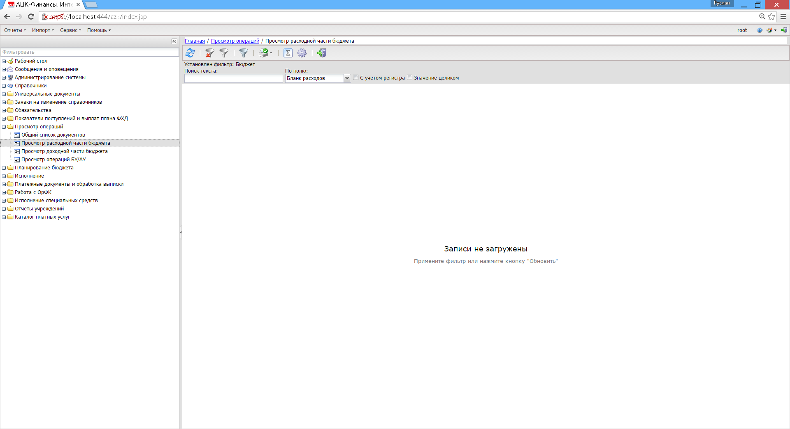

Для получения данных в таблицу необходимо нажать либо кнопку «Обновить» 
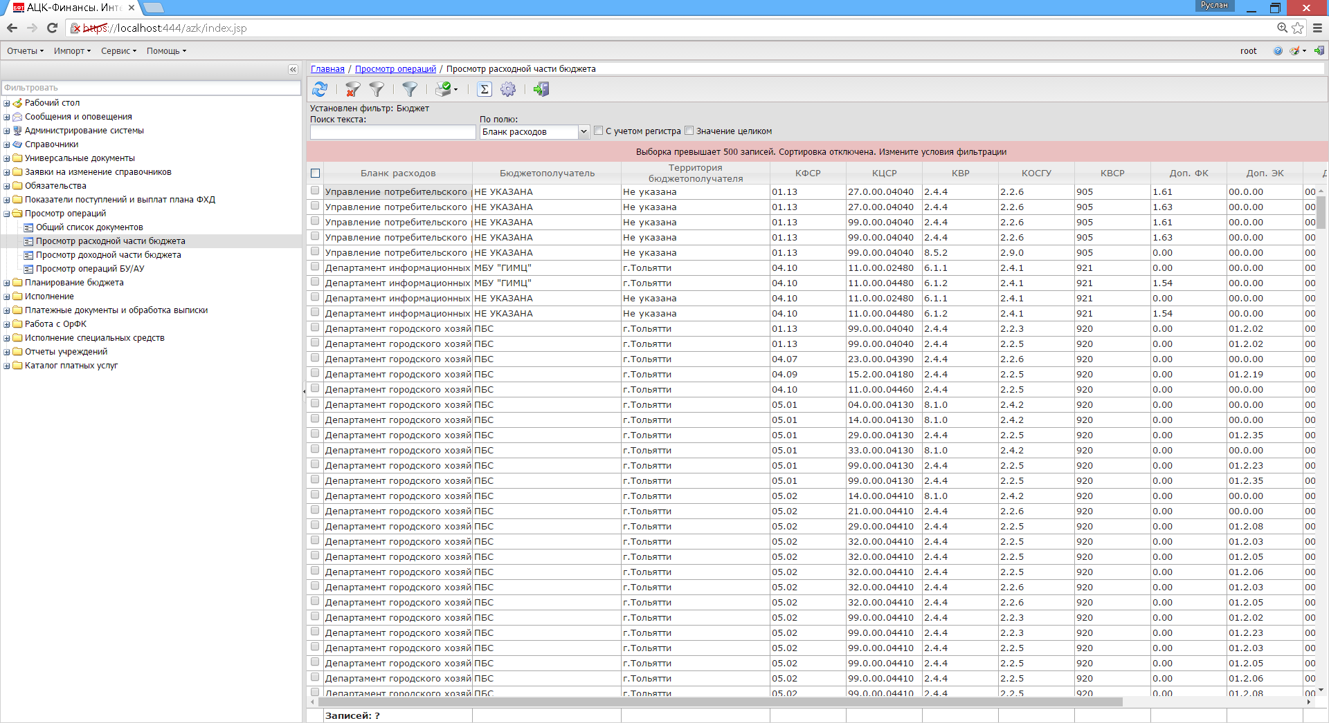

Первоначально в ненастроенной форме «Просмотр РЧБ» находится большое количество колонок, часть из которых либо повторяют данные либо несут информационный характер. Для удобного просмотра данной таблицы необходимо настроить форму. Настройки «Просмотр РЧБ» открываются по кнопке (Настроить форму)
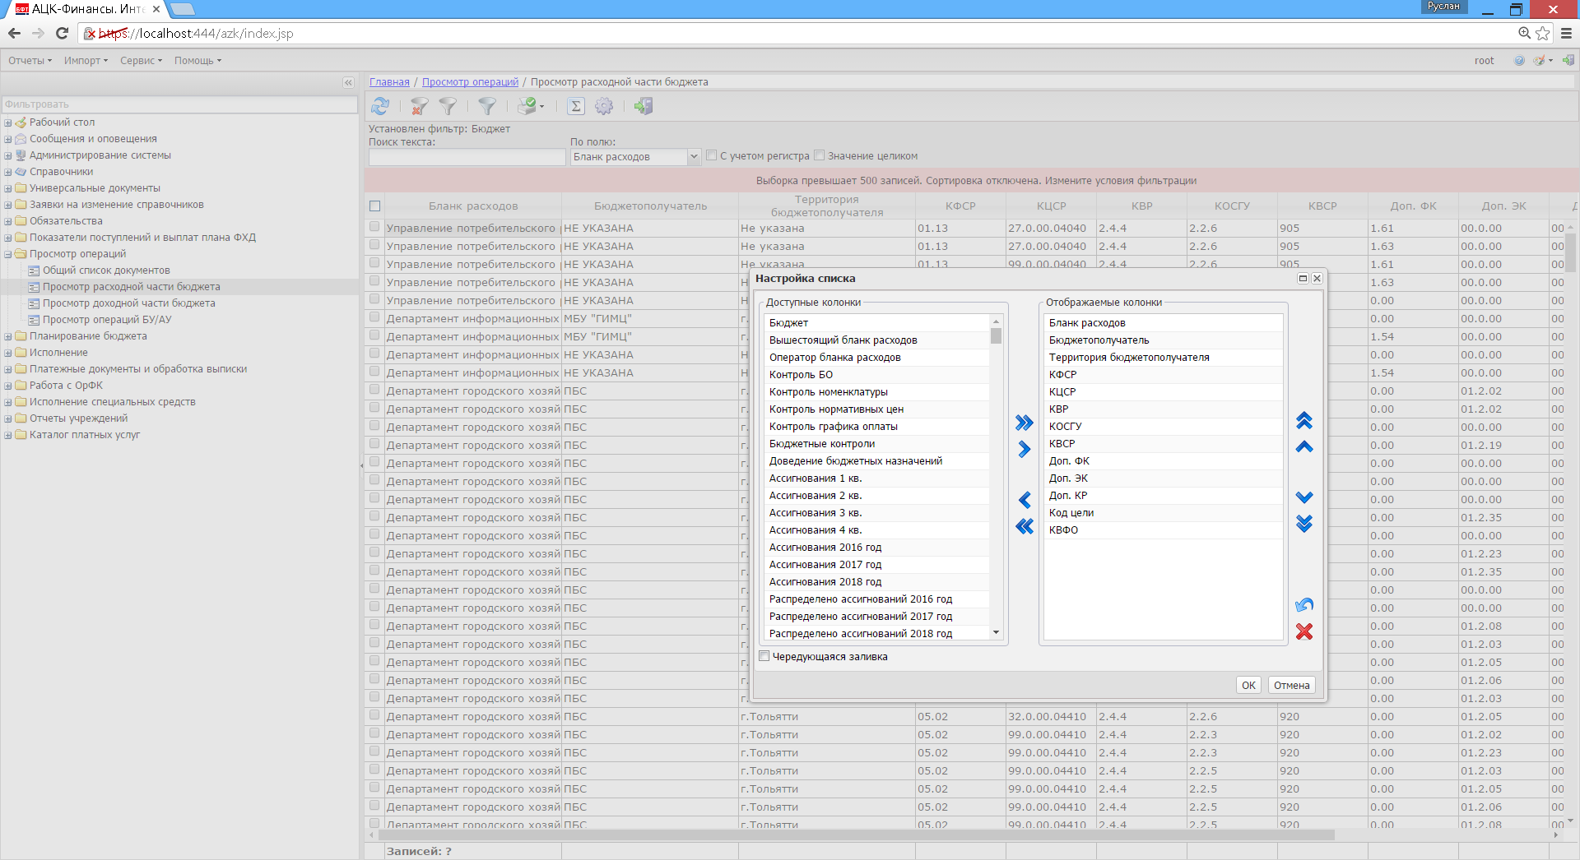
Далее необходимо настроить отображаемые колонки
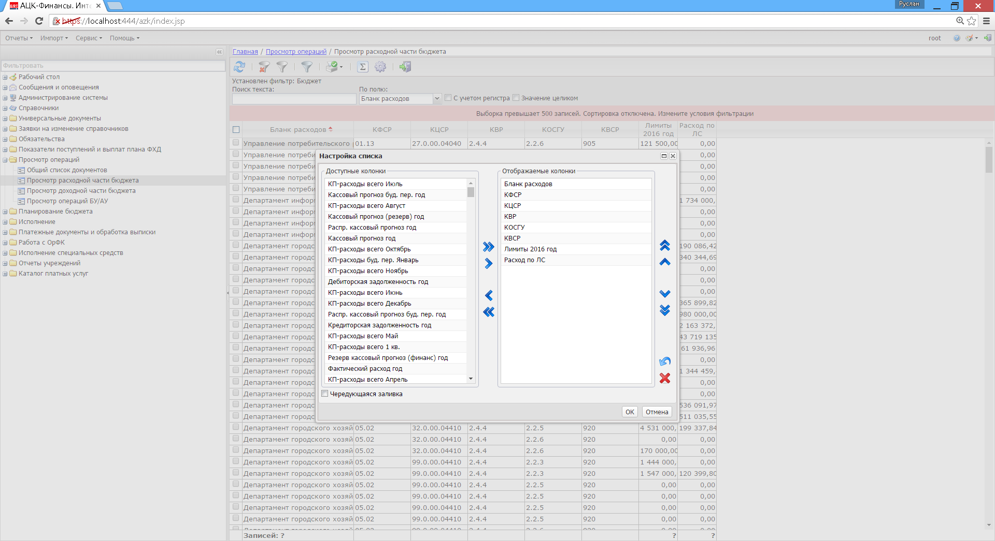
- Перенос всех колонок из доступных в отображаемые
- Перенос одной колонки из доступных в отображаемые
- Перенос одной колонки из отображаемых в доступные
- Перенос всех колонок из отображаемых в доступные

В таблице находится только необходимая информация из выбранных настроек
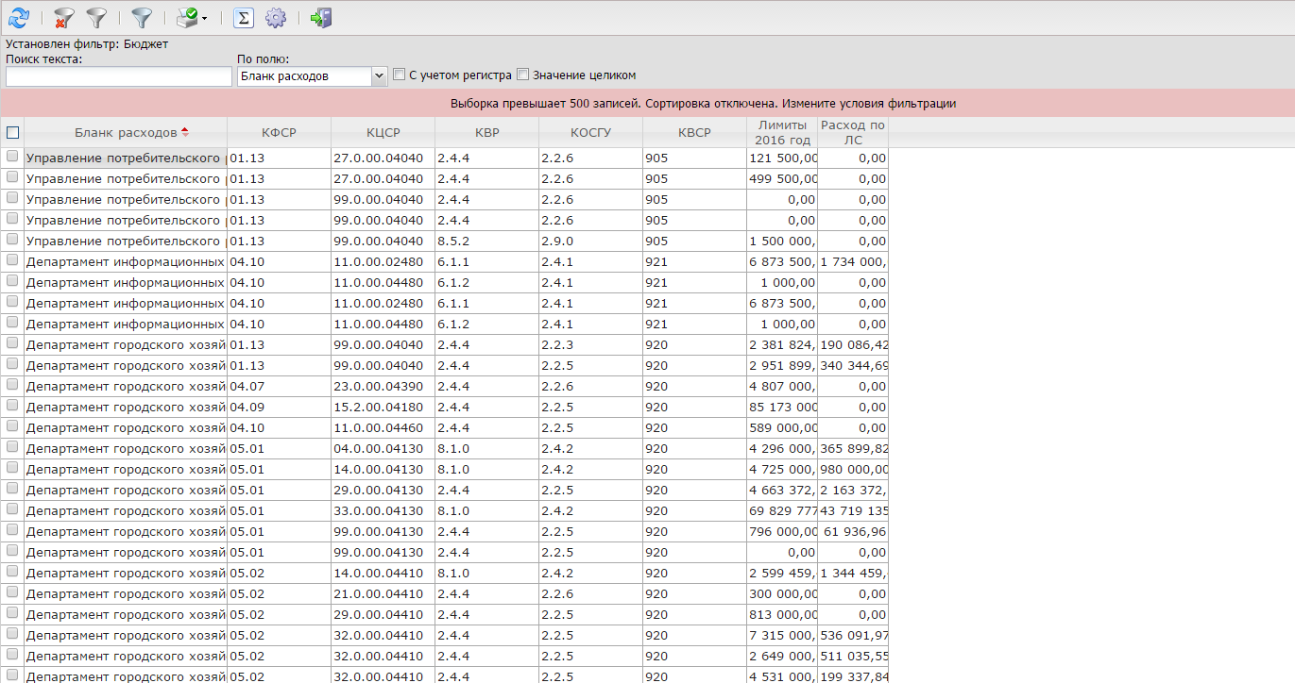

Просмотр документов в АРМ «Расходная часть бюджета»
При нажатии правой кнопкой мыши на ячейку с суммами, есть возможность выбрать из выпадающего меню «Показать документы по строке» и посмотреть все документы, которой создавалась и изменялась данная сумма, даты и статусы этих документов
